附件1

**会议回执**

|  |  |  |  |  |  |  |  |  |
| --- | --- | --- | --- | --- | --- | --- | --- | --- |
| **姓 名** | **性别** | **单 位** | **职称/职务** | **电 话** | **邮 箱** | **住宿时间**  **（起止）** | **预计抵**  **达时间** | **是否**  **拼房** |
|  |  |  |  |  |  |  |  |  |
|  |  |  |  |  |  |  |  |  |
|  |  |  |  |  |  |  |  |  |
|  |  |  |  |  |  |  |  |  |
| 报告人/报告题目 | |  | | | | | | |
| 备注 | |  | | | | | | |

注：1.宾馆住宿标准：标间：348元/间，单间438元/间

2．此回执请于10月9日17:00前发回邮箱：gaozhiping@caas.cn

附件2

**创世纪宾馆地理位置和乘车路线**

**一、酒店地址**

重庆市创世纪宾馆地址：重庆市渝北区新牌坊一路1号，**电话**：023-67788888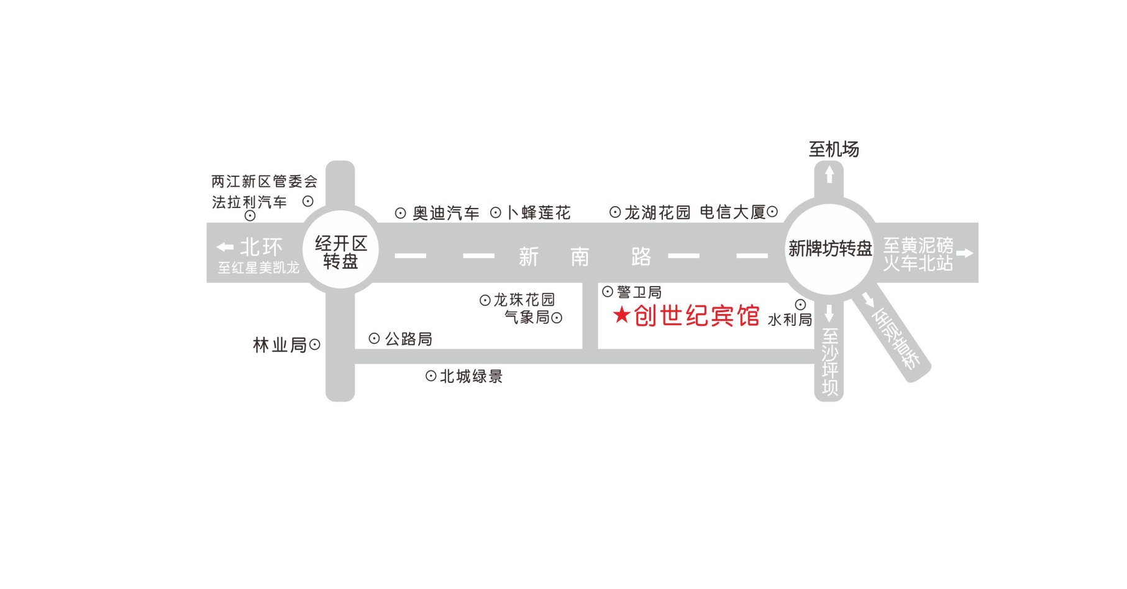

**二、乘车路线**

**（一）机场至酒店**

重庆江北国际机场，乘坐轻轨3号线至嘉洲路站下车2号出口，也可乘坐机场大巴至新牌坊站下车，往龙湖南苑方向前行800米。

**（二）火车站至酒店:**

1．火车北站（龙头寺火车站）:乘坐轻轨3号线至嘉洲路站下车2号出口，前行约800米至水利局下行500米。

2．菜园坝火车站：乘坐809至新牌坊西站下车，前行约500米。

**（三）长途汽车站至酒店:**

1．重庆长途汽车站（**菜园坝**）：乘坐809至新牌坊西站下车，前行约500米。

2．重庆**龙头寺**长途汽车站：乘坐轻轨3号线至嘉洲路站下车2号出口，前行约800米至水利局下行 500米。